Część I Projekt Rozwiązania eSKLEP EOB
- Wstęp
Przedmiotem przedsięwzięcia jest budowa pełnoprawnego sklepu internetowego na potrzeby Energa Obrót S.A. (EOB), który ma zastąpić obecnie funkcjonujący sklep pod adresem https://sklep.energa.pl/
Celem EOB jest zapewnienie sobie sklepu internetowego opartego o nowoczesną platformę ecommerce (oprogramowanie COTS). Obecny sklep internetowy wykorzystuje starą wersję sklepu internetowego Magento.
- Słownik pojęć i skrótów
EOB, Zamawiający | Energa Obrót S.A.
COTS | Commercial off-the-shelf - Oprogramowanie z półki - komercyjne produkty dostępne od ręki lub dostępne w sprzedaży.
sklep.energa.pl | Obecny system dostępny pod domeną sklep.energa.pl wykonany w oparciu o platformę Magento.
eSklep | Nowy system eCommerce oparty o platformę COTS którego celem jest zastąpienie obecnego system eCommerce (sklep.energa.pl)
KSD nonOSD | Korporacyjna szyna danych Grupy Energa (ESB).

- Architektura AS-IS
Obecnie Energa Obrót S.A. posiada platformę eCommerce (sklep.energa.pl) opartą o platformę Magento w wersji 1.9.3.10. System nie znajduje się w obszarze sieci wewnętrznej EOB i nie jest zintegrowany z żadnym systemem EOB.
- Architektura TO-BE
  - Założenia i ograniczenia
    - Założenia i ograniczenia ogólne
- eSKLEP ma zastąpić obecny system działający pod domeną sklep.energa.pl
- Zakłada się migrację kont klientów z obecnego rozwiązania Nowy system eCommerce musi być osadzony na infrastrukturze Grupy Energa.
- Nieznane jest na dzień dzisiejszy (2019-08-06) z jakim Systemem Magazynowym będzie wykonywana integracja (trwa postępowanie po stronie Zamawiającego na wyłonienie wykonawcy usługi obsługi procesów biznesowych esklepu (m.in. magazyn i logistyka).

    - Wymagania bezpieczeństwa
- eSklep musi być osadzony na infrastrukturze Grupy Energa.
- Kryteria hasła dla użytkownika eSklepu:
  - minimum 8 znaków
  - co najmniej 1 wielka litera
  - co najmniej 1 mała litera
  - co najmniej 1 cyfra
  - co najmniej 1 znak specjalny
- Wymagane szyfrowanie haseł algorytmem z co najmniej 256 bitowym kluczem z solą (AES, BCrypt).
- Formularz rejestracyjny nowych użytkowników musi być chroniony mechanizmem reCaptcha lub innym równoważnym zapewniającym ochronę przed botami.
- Ważny certyfikat SSL/TLS klasy Extended Validation dla eSklepu wydany przez uprawniony podmiot (Protokół szyfrowania co najmniej TLS 1.2; długość kluczy asymetrycznych co najmniej 2048 bitów).
    - Wymagania infrastrukturalne
- Infrastrukturę dostarczy EITE na bazie wymagań przekazanych przez Wykonawcę.
- Rekomendowana realizacja w modelu trójwarstwowym. Ewentualne odstępstwa wymagają uzgodnień.
- Rozszycie sesji SSL na WAF posiadanym przez Energa. Komunikacja systemu realizowana protokołami nieszyfrowanymi (ewentualnie wyjątkiem może być komunikacja z bazą danych).
- Rozwiązanie posiada własną bazę użytkowników. Autentykacja realizowana na serwerze prezentacji/aplikacji. Do uzgodnienia ewentualna integracja mechanizmu autentykacji z posiadanym WAF.
- Udokumentowane wszystkie przepływy pomiędzy elementami systemu (parametry TCP/IP, protokoły/aplikacje działające w danym przepływie).
- Możliwość monitorowania działania po WMI/SNMP.
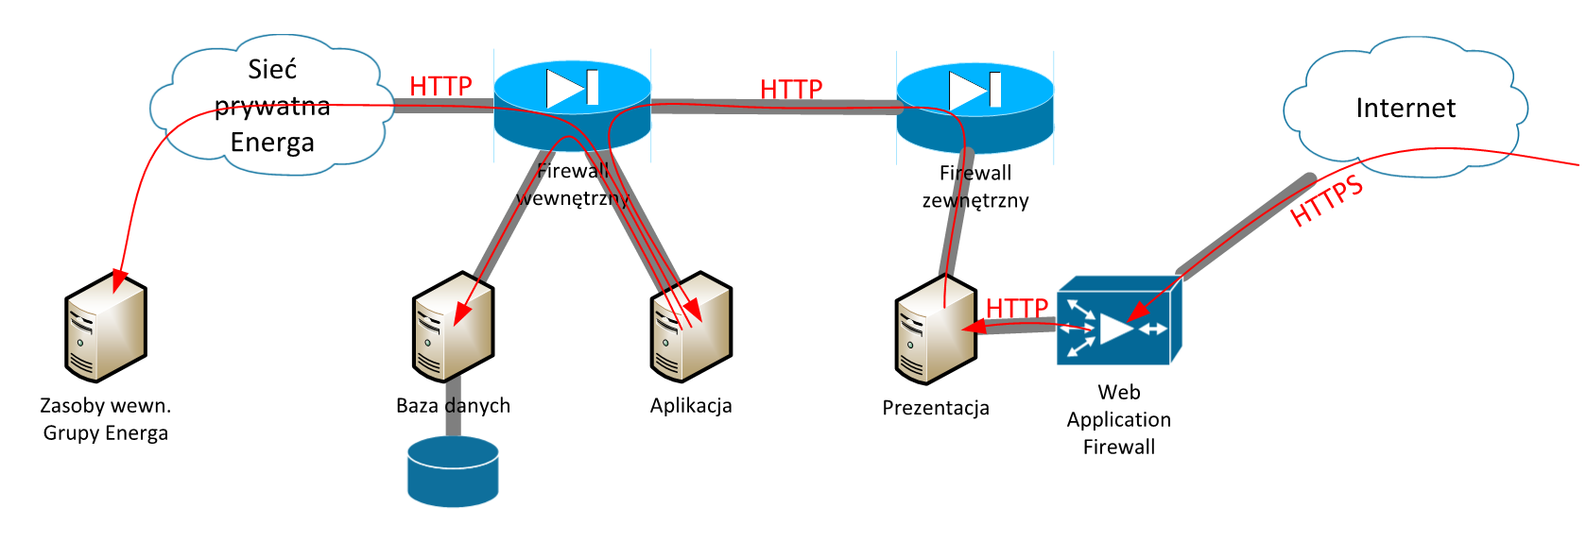
Rysunek 1 Ogólny schemat ruchowy w Grupie Energa dla systemów udostępnianych w Internecie
- Żaden z systemów niezależnie od funkcji nie może mieć pojedynczego punktu awarii.
- Systemy muszą być kompatybilne ze stosowanym przez Zamawiającego wirtualizatorem, Vmware wersja 6.x.
- Z uwagi na chęć zapewnienia wysokiej dostępności aplikacji rekomendowane jest uruchamianie środowisk w trybie HA (High Availbility).
- Rozwiązanie musi być kompatybilne z Load Balancer F5.
- Rozwiązanie musi być kompatybilne z Web Aplication Firewall F5.
- Dopuszczalne systemy operacyjne przez Zamawiającego to:
  - CentOS,
  - RedHat,
  - Windows Server 2016/2019.
- Baza danych uruchamiana w klastrze gwarantująca wysoką dostępność (HA).
- Każda baza danych uruchamiana w oddzielnym tablespace co umożliwi odzyskanie przestrzeni dyskowej w przypadku znacznej zmiany w scheme bazy oraz backupowania w trybie hot-backup (wielokrotnie w ciągu doby).
    - Pryncypia architektoniczne Grupy Energa
- Realizacja eSklepu musi być oparta o rozwiązania COTS (konfiguracja i modyfikacje zgodnie z wytycznymi producenta).
- Wszelkie modyfikacje wprowadzone w oprogramowaniu COTS w celu realizacji wymagań biznesowych, niezgodne z wytycznymi producenta (np. utrudniający późniejszą aktualizację oprogramowania) wymagają zgody Zamawiającego i co do zasady są niedozwolone.
- Integracja powinna być co do zasady asynchroniczna.
- Integracja co do zasady musi być wykonana z wykorzystaniem korporacyjnej szyny danych (KSD nonOSD).
  - Do ustalenia na etapie projektu funkcjonalno-technicznego sposób integracji z systemami zewnętrznymi: System Magazynowy, Systemy płatności elektronicznych, Spedytorzy.
  - Komponenty rozwiązania i ich rola
Komponent | Opis pełnionej roli
eSKLEP | Realizacja wszystkich wymagań funkcjonalnych określonych przez Klienta.
KSD nonOSD | Komponent integracji (ESB) z systemami EOB jak i systemami zewnętrznymi.
Exchange | System poczty korporacyjnej Grupy Energa.
sFTP | Zasób sieciowy w obrębie sieci Grupy Energa, z którego z godnie z wymaganiem WYM/01 jest pobierany plik płaski z numerami klientów Energa.

  - Kooperacja komponentów rozwiązania
Poniższy diagram pokazuje tylko usługi importu i eksportu dostępne dla administratora biznesowego oraz kooperację z systemami zewnętrznymi i wewnętrznymi.
Ważnym elementem do poprawnego działania jest integracja z Systemem Magazynowym dostawcy usługi obsługi eSklepu (logistyka, magazyn, obsługa księgowo-finansowa, obsługa klienta) na potrzeby EOB.
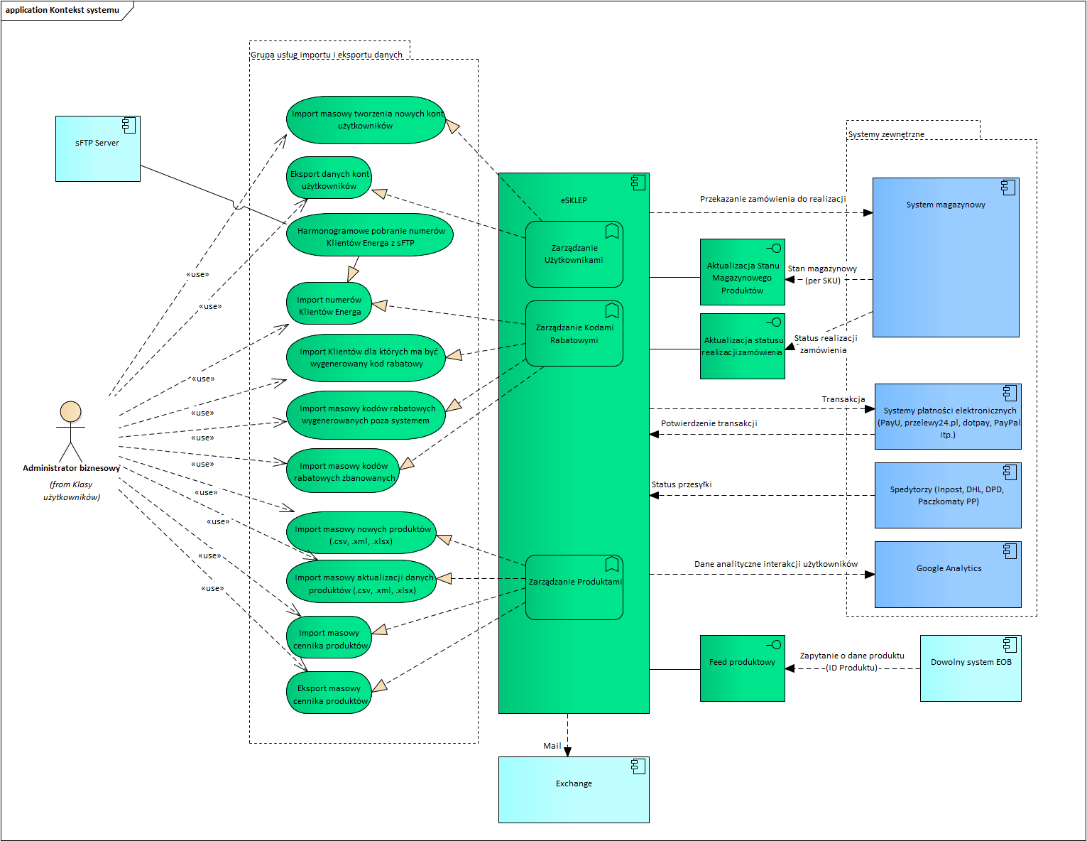
  - Przypadki użycia integracji
Wykaz integracji i abstrakcyjne ukazanie interakcji eSklepu z otoczeniem (z wyłączeniem interakcji z użytkownikiem).

Unikatowy identyfikator przypadku integracji | Nazwa przypadku integracji | Encje | Stan | Nazwa usługi (jeśli istnieje) | Szacowana wielkość przesyłanego komunikatu (KB) | Szacowana średnia liczba przesyłanych komunikatów na dobę | Szacowana maksymalna liczbę przesyłanych komunikatów na dobę | System docelowy  (Dostawca Usługi) | System źródłowy  (Konsument Usługi)
IUC.1 | Aktualizacja stanu magazynowego produktów | Produkt  (stan magazynowy) | Nowy | n/d | 1 MB | 8 | 8 | eSklep | System Magazynowy
IUC.2 | Przekazanie Zamówienia do realizacji | Zamówienie | Nowy | n/d | 200 KB | 50 | 200 | System Magazynowy | eSklep
IUC.3 | Aktualizacja statusu realizacji zamówienia | Zamówienie  (status realizacji, FV) | Nowy | n/d | 200 KB | 50 | 200 | eSklep | System Magazynowy
IUC.4 | Feed produktowy | Produkt | Nowy | n/d | 100 KB | b/d | b/d | eSklep | Systemy EOB
IUC.5 | Wyślij maila | Mail | Istniejący | Message.Send  (KSD nonOSD) | 1MB | 50 000 | 50 000 | EXCHANGE | eSklep
IUC.6 | Harmonogramowe pobranie numerów Klientów Energa z sFTP | Klient | Nowy | n/d | 4MB | 1 | 1 | sFTP EOB | eSklep

IUC.1 Aktualizacja stanu magazynowego produktów
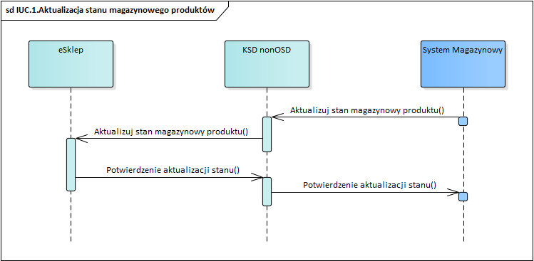

IUC.2 Przekazanie zamówienia do realizacji

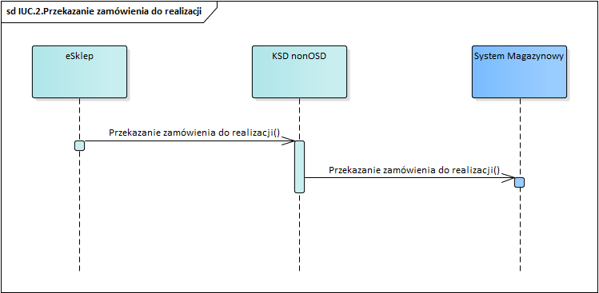

IUC.3 Aktualizacja statusu realizacji zamówienia
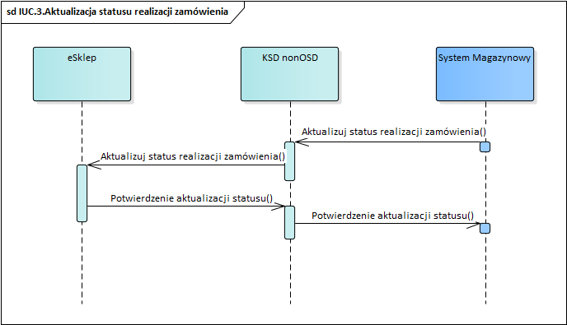

IUC.4 Feed produktowy
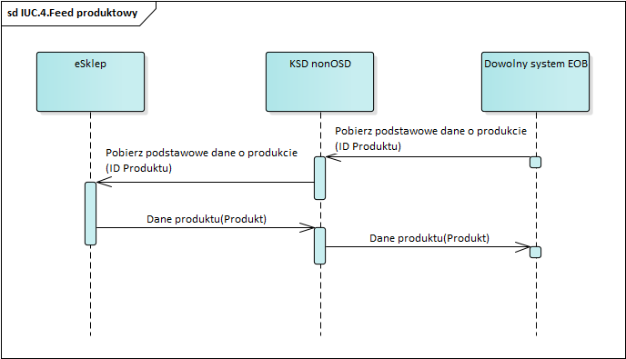

IUC.5 Wyślij maila
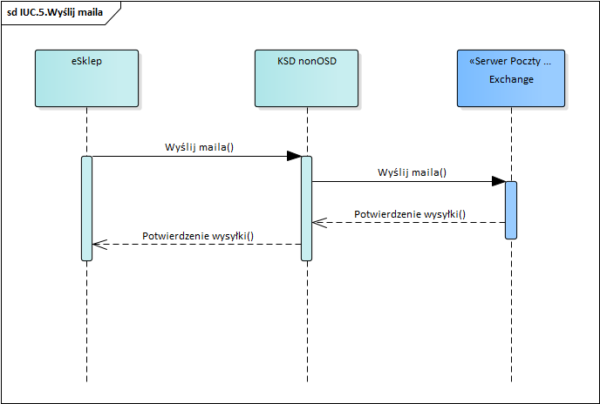

IUC.6 Harmonogramowe pobranie numerów Klientów Energa z sFTP
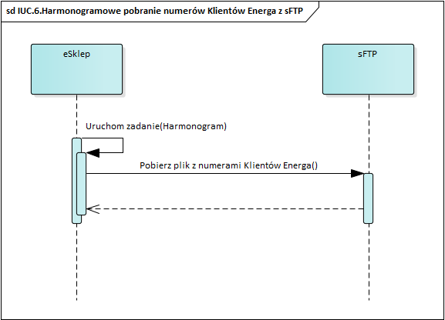
- Sposób realizacji wymagań
Wymagania biznesowe stanowią załącznik nr 1 do niniejszego dokumentu.
Wymagania zostaną zrealizowane w oparciu o oprogramowania COTS, zgodnie z rozdziałem 4.1 Założenia i ograniczenia.

Zakłada się, że eSklep będzie składał się z podsystemów/modułów, które narzuci wybrane oprogramowanie COTS, do określenia w ramach Projektu Komponentu Rozwiązania (architektura wewnętrzna).
- Dokumenty powiązanie
- Zapotrzebowanie na usługi i produkty IT EOB (eSklep - Załącznik Nr 11 Zapotrzebowanie na usługi i produkty IT_czesc_RNYGA_v3 01082019.docx)

Część II Wymagania biznesowe dla platformy sprzedażowej EOB

Numer  wymagania | Temat wymagania | Treść wymagania (User Story) | Kryteria odbioru wymagania
WYM/01 | Rejestracja konta użytkownika | System umożliwia założenie konta przez użytkownika (jedno per użytkownik).  Zakładając konto użytkownik podaje:  • Imię (obligo)  • Nazwisko (obligo)  • Adres e-mail (obligo)  • Hasło [zamaskowane] (obligo)  • Powtórzone hasło [zamaskowane] (obligo)  Kryteria dla hasła: minimum 8 znaków, w tym co najmniej jedna mała litera, jedna wielka litera, jedna cyfra lub znak specjalny  Zabezpieczenia hasła:  Szyfrowanie przechowywanych haseł algorytmem z co najmniej 256 bitowym (AES, BCrypt) kluczem z solą.  • Numer Klienta Energa (opcjonalnie)  • reCaptcha w formularzu rejestracji (obrazkowe) – ewentualnie inny sposób ochrony przed botami  • Data rejestracji [systemowa] (nie podaje klient, odkłada się w bazie danych)  Dodatkowo akceptuje:  - regulamin eSklepu (podlinkowany) (obligo)  - zgody marketingowe (3 obligo i 1 opcjonalnie) różne dla użytkowników, którzy podali Numer Klienta Energa  - zgody marketingowe (3 obligo i 1 opcjonalnie) różne dla użytkowników, którzy NIE podali Numer Klienta Energa  - Zgoda na newsletter (opcjonalnie)  Wszystkie treści zgody wraz z informacją czy wyraził zgodę (TAK/NIE) przechowywane są w bazie danych. Dotyczy również użytkowników niezarejestrowanych dokonujących zakup w esklepie.  Podczas rejestracji konta system weryfikuje czy podany Numer Klienta Energa znajduje się w zaczytanej bazie Numerów Klienta Energa (w esklepie). Baza Numerów Klienta Energa w esklepie jest aktualizowana każdego dnia na podstawie raportu, umieszczanego we wskazanym miejscu sieciowym.  System informuje użytkownika o powodzeniu założenia konta oraz wysyła emaila potwierdzającego założenie konta.  System powinien również umożliwiać reset hasła do konta użytkownika (bezpieczna procedura resetowania hasła). | Utworzone konto użytkownika.  Wysłany email do Klienta.  Codziennie zaktualizowana baza Numerów Klienta Energa.  Odłożone informacje dot. Wyrażonych zgód marketingowych w bazie danych.
WF34 | Rejestracja konta użytkownika | System poprzez parametr umożliwia ograniczenie maksymalnej liczby kont powiązanych z danym Numerem Klienta Energa.  SUMA(Użytkownik.NrKlientaEnerga==A) nie większa niż (<=) X, gdzie X- parametr systemu, A – konkretny Numer Klienta Energa.
WF/01 | Typy użytkowników | - Niezalogowany użytkownik  - Zalogowany użytkownik z podanym Numer Klienta Energa  - Zalogowany użytkownik z niepodanym Numer Klienta Energa  - Pracownik operacyjny (np. pracownik Energa lub innej firmy)  - Administrator biznesowy (najwyższe możliwe uprawnienia dla pracownika biznesowego) | Funkcjonujące w systemie różne typy użytkowników.
WF/02 | Prezentacja specjalnych warunków handlowych | Dla użytkowników zalogowanych, którzy podali Numer Klienta Energa, system prezentuje specjalne warunki handlowe dla produktu:  - Skreślona cena standardowa (regularna)  - Cena promocyjna dla Klientów Energa (wyróżniona kolorem)  - Opcjonalnie kwota lub procent rabatu.  Dla użytkowników zalogowanych, którzy nie podali Numeru Klienta oraz gości system prezentuje dla produktu:  - Cenę standardową  - % rabatu, dla klientów którzy podadzą Numer Klienta Energa lub kwota rabatu (do wyboru w CMS eSklepu). | Zaprezentowane specjalne warunki handlowe dla użytkownika zalogowanego, który podał Numer Klienta Energa.  Zaprezentowany % lub kwotę rabatu dla użytkownika zalogowanego, który nie podał Numer Klienta Energa.
WF/03 | Dokonanie zakupu | System umożliwia użytkownikom zalogowanym i niezalogowany dodawanie i usuwanie produktów do/z koszyka (w tym determinować ilość produktów) i przejście procesu zakupowego. Użytkownik zalogowany i niezalogowany może skorzystać z kodu rabatowego.  W procesie zakupowym system umożliwia użytkownikowi niezalogowanemu:  - zalogowanie się na wcześniej utworzone konto  - zarejestrowanie nowego konta  - dokonanie zakupu jako użytkownik niezalogowany.  Dokonanie zakupu jako użytkownik niezalogowany wymaga podania przez Klienta danych tożsamych z danymi podawanymi podczas rejestracji z wyłączeniem Hasła i Powtórzonego Hasła oraz danych dot. Miejsca dostawy (Miasto, Ulica, Numer domu, Numer lokalu).  Dokonanie zakupu jako użytkownik zalogowany, który nie uzupełnił na koncie danych dot. miejsca dostawy (Miasto, Ulica, Numer domu, Numer lokalu) wymaga ich podania. System umożliwia użytkownikowi zapisanie wprowadzonych danych na swoim koncie użytkownika (np. poprzez zaznaczenie checkbox). | Produkty dodane do koszyka przez użytkownika zalogowanego i niezalogowanego.  Zarejestrowane konto na etapie procesu zakupowego.  Zalogowanie przez klienta na etapie procesu zakupowego.  Dokonany zakup w procesie zakupowym.
WF/04 | Edycja konta użytkownika | System umożliwia zalogowanemu użytkownikowi edytowanie danych na jego koncie w zakresie:  • Imię  • Nazwisko  • Adres e-mail  • Kod pocztowy  • Miasto (dot. Miejsca dostawy)  • Ulica (dot. Miejsca dostawy)  • Numer domu (dot. Miejsca dostawy)  • Numer lokalu (dot. Miejsca dostawy)  • Hasło  • Numer Klienta Energa  • Zgody marketingowe  • Zgoda newsletter  • Średnia wysokość faktury (pole nieedytowalne dla użytkownika, pole niewidoczne dla użytkownika, techniczne na potrzeby raportowe)  Pole „Średnia wysokość faktury” jest wyliczana po każdym zamówienia użytkownika  • Średnia wysokość FV za EE (pole nieedytowalne dla użytkownika, pole niewidoczne dla użytkownika, techniczne na potrzeby raportowe)  Dodatkowo sekcja „Dane do faktury”:  • Nazwa firmy  • NIP  • Kod pocztowy  • Miasto  • Ulica  • Numer domu  • Numer lokalu | Zaktualizowane dane na koncie klienta w eSklep
WF/05 | Podgląd historii i szczegółów zamówienia | Zalogowany użytkownik ma wgląd do historii zamówień i szczegółów zamówienia.  Informacje na historii zamówień:  • ID zamówienia  • Status zamówienia  • Data zamówienia  • Kwota zamówienia (wraz z kosztem dostawy)  Informacje na szczegółach zamówienia:  • ID zamówienia  • Status zamówienia  • Data zamówienia  • Metoda płatności  • Produkt [link] + ilość + Cena per produkt  • Koszt dostawy  • Kwota zamówienia (wraz z kosztem dostawy)  • Kwota zamówienia (bez kosztu dostawy)  • Metoda dostawy  • Numer przesyłki  • Miejsce dostawy: adres dostawy, może być różny od adresu klienta.  • Wykorzystane kody rabatowe + Kwota  • Faktura VAT (do pobrania)  Prezentowane kwoty uwzględniają VAT. | Wyświetlona historia zamówień.  Wyświetlone szczegóły wybranego zamówienia.
WF/06 | Definiowanie ról | System umożliwia Administratorowi biznesowy tworzenie, edytowanie, usuwanie i archiwizowanie ról oraz jednostkowe i zbiorowe przypisywanie Pracowników Operacyjnych do ról (może mieć więcej niż 1 rolę).  W ramach roli możliwe jest zdefiniowanie:  1. Nazwa roli.  2. Dostęp do wybranych modułów i funkcji w ramach modułów eSklepu wraz z poziomem uprawnień (READ/EDIT).  System umożliwia podgląd ról przypisanych do użytkownika oraz podgląd użytkowników przypisanych do roli. | Utworzona i przypisana rola do wybranego użytkownika.
WF/07 | Wyliczanie gabarytu paczki | Dla zamówień złożonych z >=1 produktu system sumuje wyliczone gabaryty i określa gabaryt paczki. | Wyliczony gabaryt paczki dla zamówienia z kilkoma produktami.
WF/08 | Ładowanie listy produktów | System umożliwia masowe dodawanie nowych produktów z wykorzystaniem importu pliku (.csv .xml .xlsx). | Dodane nowe produkty za pomocą importu pliku.
WF/09 | Wyliczanie kosztu dostawy | System oblicza koszt dostawy na podstawie gabarytu zamówienia (paczki dla kilku produktów). | Wyliczony koszt dostawy.
WF/10 | Zarządzanie produktami | System umożliwia zarządzanie (dodawanie, edytowanie, usuwanie i archiwizowanie) produktami.  System przechowuje informacje na temat usuniętych produktów (archiwizacja).  Atrybuty produktu możliwe do zdefiniowania:  • Nazwa (obligo)  • Cena standardowa (obligo) [netto i brutto]  • Cena promocyjna dla klientów Energa (gdy klient poda Numer Klienta Energa) (opcjonalnie) [netto i brutto]  • % rabatu (wyliczany automatycznie: cena standardowa/cena promocyjna *100*)  • kwota rabatu (wyliczany automatycznie: cena standardowa - cena promocyjna)  • Cena zakupu (od dostawcy) (obligo) [netto i brutto]  • Zdjęcia – możliwość dodania do produktu kilku zdjęć z możliwością wyboru głównego zdjęcia, które będzie wyświetlało się jako zdjęcie domyślne. Obsługiwane formaty: .jpg; .png; .svg; .gif; .animated gif; (obligo)  • Filmy. Obsługiwane formaty: .avi; .mov; .mp4v; .mpg; .mpeg, osadzone z serwisów Youtube, Vimeo itp.)  • Opis – pełny oraz skrócony opis produktu z możliwością formatowania tekstu (w tym zmiana czcionki) oraz tworzenia tabel. (obligo)  • Kategoria  • Podkategoria I  • Podkategoria II  • Stany magazynowe – System umożliwia sprzedaż produktów, których nie ma na stanie dla produktów dla których ustawiono „Czy sprzedaż ze stanem ujemnym” == TAK. Domyślnie jeżeli produktu nie ma na stanie to nie jest widoczny w eSklepie. (obligo)  • Czy sprzedaż ze stanem ujemnym – bazowo NIE (opcjonalnie)  • Wysokość (obligo)  • Szerokość(obligo)  • Długość(obligo)  • Waga (obligo)  • Gabaryt paczki (automatycznie)  • EAN (obligo)  • SKU (obligo)  • Producent (obligo)  • Czas dostawy (obligo)  • URL (opcjonalnie)  • Czy możliwa dostawa do paczkomatu (TAK/NIE) (obligo)  • Data utworzenia (automatycznie)  • Data aktualizacji (automatycznie)  • Status (aktywny/nieaktywny) (obligo)  • Widoczność (możliwość zdefiniowania widoczności produktu w katalogu produktów lub/i wyszukiwarki) (obligo)  • Metatagi (opcjonalnie)  • Słowa kluczowe SEO (opcjonalnie)  • Produkty powiązane (opcjonalnie)  • Stawka VAT(obligo)  • Kategorie produktu (obligo)  • Marża standardowa [zł] (wyliczana automatycznie)  • Marża standardowa [%] (wyliczana automatycznie)  • Marża promocyjna [zł] (wyliczana automatycznie)  • Marża promocyjna [%] (wyliczana automatycznie) | Dodany nowy produkt zgodnie z walidacjami.  Wyedytowany istniejący produkt zgodnie z walidacjami.  Zarchiwizowany usunięty produkt.
WF/11 | Zarządzanie kategoriami produktów | System umożliwia tworzenie, edytowanie, usuwanie i archiwizowanie kategorii oraz jednostkowe i zbiorowe przypisywanie produktów do kategorii, podkategorii I i podkategorii II (również poprzez import z plików xlsx, csv)  Preferowany model drzewiasty.  Produkt może mieć więcej niż 1 przypisaną kategorię. | Utworzona nowa kategoria.  Wyedytowana istniejąca kategoria.  Usunięta istniejąca kategoria.  Przypisane liczne produkty do wybranych kategorii.  Przypisane liczne kategorie do 1 produktu.
WF/12 | Import i export cennika produktów | Użytkownicy mający dostęp do panelu zarządzania powinni mieć możliwość importu (xlsx i csv) i exportu cennika produktów w celu aktualizacji cen. | Zaimportowane ceny wielu produktów  Wyexportowana lista cen produktów.
WF/13 | Definiowanie reguł rabatowych | System umożliwia definiowanie reguł rabatowych (zbiór warunków - matryca) o parametrach:  • Nazwa reguły (obligo)  • Status (aktywny/nieaktywny) (obligo)  • Opis (opcjonalnie)  • Aktywna od (obligo)  • Aktywna do (obligo)  • Ważność kodu rabatowego (obligo) – bazowo bezterminowo. Możliwość zdefiniowania miary (godziny/dni/miesiące) oraz zakresu dat określonych z dokładnością do 1 minuty.  • Prefix kodu rabatowego (opcjonalnie)  • Długość kodu rabatowego (obligo)  • Format kodu rabatowego (obligo) – alfanumeryczny/numeryczny/alfabetyczny  • Wartość kodu rabatowego (kwotowa lub procentowa lub darmowa dostawa)  • Warunki przy wykorzystaniu (opcjonalnie):  - minimalna wartość koszyka,  - kategoria produktów,  - produkt,  - minimalna ilość produktów w koszyku,  - forma płatności,  - metoda dostawy,  • Czy służy do wygenerowania pojedynczego kodu? (obligo) [TAK/NIE] (Jeżeli TAK to dany kod rabatowy może zostać wykorzystany wielokrotnie, ale tylko raz w ramach 1 zakupu)  • Nazwa kodu rabatowego (opcjonalna – widoczne gdy: „Czy służy do wygenerowania pojedynczego kodu?” == TAK) | Zdefiniowana reguła rabatowa
WF/14 | Generowanie kodów rabatowych | System umożliwia generowanie kodów rabatowych (z poziomu reguły rabatowej) przy wykorzystaniu wcześniej zdefiniowanych reguł rabatowych.  System umożliwia:  - Ręczne zaczytywanie pliku zawierającego listę osób dla których ma zostać wygenerowany kod rabatowy do odbioru przez Klienta z poziomu eSklepu.  Data wygaśnięcia kodu rabatowego obliczana jest od momentu wygenerowania kodu rabatowego w esklepie.  System umożliwia ręczną modyfikację Administratorowi biznesowemu Daty Wygaśnięcia dla wygenerowanego kodu.  Plik .csv zawiera kolumny:  • Imię  • Nazwisko  • Numer PPE  System rozpoznaje z której metody generowania skorzystać w oparciu o nazwę pliku (prefix). Nazwa pliku zawiera również nazwę reguły rabatowej z której ma skorzystać i w której ma odłożyć kody rabatowe.  - Ręczne zaczytywanie pliku zawierającego listę osób dla których ma zostać wygenerowany i wysłany kod rabatowy na wskazany adres email.  Data wygaśnięcia obliczana jest od momentu wysłania (de facto wygenerowania) kodu rabatowego.  Plik .csv zawiera kolumny:  • Adres email  System rozpoznaje z której metody generowania skorzystać w oparciu o nazwę pliku (prefix). Nazwa pliku zawiera również nazwę reguły rabatowej z której ma skorzystać i w której ma odłożyć kody rabatowe.  - Ręczne generowanie kodów z wykorzystaniem zdefiniowanych reguł rabatowych.  Data wygaśnięcia obliczana jest od momentu wygenerowania kodu rabatowego.  Wygenerowane kody rabatowe widoczne są z poziomu reguły rabatowej, przy wykorzystaniu której zostały wygenerowane.  Dla ręcznego generowania kodów rabatowych, użytkownik definiuje:  • Liczbę kodów (obligo) – pole widoczne gdy „Czy służy do wygenerowania pojedynczego kodu?” == NIE  Widoczne informacje o kodzie rabatowym:  • Kod kodu rabatowego,  • Data utworzenia (DD.MM.RRRR),  • Data wygaśnięcia (DD.MM.RRRR),  • Ilość użyć (liczba)  • Wykorzystany (TAK/NIE)  • Zbanowany (TAK/NIE)  • Imię  • Nazwisko  • Numer PPE  • Email  • Czy dostarczone na email (TAK/NIE)  • Przyczyna niedostarczenia (słownik m.in. SPAM, przepełniona skrzynka, błędny adres, blacklist, problemy z routingiem) | Wygenerowane kody rabatowe widoczne na liście rabatów wybranej reguły rabatowej.  Wygenerowane kody rabatowe wysłane na wskazany email.  Odpowiednio wyliczone daty wygaśnięcia dla 3 przypadków.
WF/15 | Odbiór kodu rabatowego | System umożliwia odebranie kodu rabatowego (uwzględnić obsługę błędów np. data ważności kodu rabatowego wygasła, kod rabatowy został wykorzystany, brak kodu do odebrania dla danego PPE – stosowny komunikat), poprzez wysyłkę na wskazanego w formularzu maila, (jeżeli został wygenerowany przez pracownika Energa) przez użytkowników zalogowanych i niezalogowanych po podaniu:  • Imię (obligo)  • Nazwisko (obligo)  • Numer PPE (obligo)  • E-mail (obligo) dla użytkownika zalogowanego adres email automatycznie uzupełnia się podanym e-mailem przy rejestracji konta. Użytkownik może go zmienić).  System umożliwia tworzenie szablonów (tekstowy (możliwość formatowania tekstu) oraz w HTML) wychodzących wiadomości mailowych. Musi umożliwiać zagnieżdżenie kodu rabatowego i daty wygaśnięcia kodu rabatowego.  Użytkownik może pobrać ten sam kod więcej niż 1 raz  (rejestracja użyć w polu „Ilość użyć” kodu rabatowego).  Odebrany kod rabatowy odkłada się na koncie użytkownika zalogowanego. | Odebrany kod rabatowy.  Nadana data odbioru.  Odłożony kod rabatowy na koncie użytkownika zalogowanego.  Zdefiniowany mail wychodzący z kodem rabatowym.
WF/16 | Zarządzanie kodami rabatowymi | System umożliwia jednostkowe i masowe (masowe zaznaczenie oraz import .csv) archiwizowanie i banowanie (blokowanie możliwości użycia) kodów rabatowych. | Zarchiwizowane kody rabatowe.  Zbanowane kody rabatowe.
WF/17 | Zarządzanie regułami rabatowymi | System umożliwia jednostkowe i masowe (masowe zaznaczenie) archiwizowanie reguł rabatowych. | Zarchiwizowane reguły rabatowe.
WF/18 | Integracja z Google Analytics | System integruje się z Google Analytics. | Zintegrowany z GA.
WF/19 | Importowanie i eksportowanie danych użytkowników | System umożliwia importowanie z pliku (.csv .xml .xlsx) danych dot. profilu zarejestrowanych użytkowników.  Zakres importowanych zgodny z modelem rozwiązania, do ustalenia na etapie projekut funkcjonalnego.  System umożliwia eksportowanie do pliku (.csv .xml .xlsx) danych dot. profilu zarejestrowanych użytkowników. | Zaimportowany plik – zmienione dane na profilu użytkownika.  Wyeksportowany plik z danymi profilu użytkownika.
WF/20 | Logowanie jako użytkownik | System umożliwia rolom, z odpowiednimi uprawnieniami, logowanie na profil użytkownika esklepu. | Zalogowany użytkownik z uprawnieniami na profil użytkownika.
WF/21 | Zarzadzanie segmentami użytkowników | System umożliwia zarządzanie segmentami użytkowników (grupowanie klientów).  Atrybuty do zdefiniowania w ramach segmentu zgodne z atrybutami w:  - profilu użytkownika (esklep)  - historii zakupów (esklep)  - google analytics | CRUD segmentu użytkownika.
WF/22 | Generowanie raportów | System posiada dedykowane widoki do generowania raportów dla: kodów rabatowych, zamówień, użytkowników w ujęciu produktów (co kupują dane segmenty użytkowników) oraz produktów (w różnych ujęciach).  System umożliwia filtrowanie wyników po atrybutach kodów rabatowych oraz zamówienia.  Atrybuty dla zamówienia ograniczają się do:  • ID zamówienia  • Numer Klienta Energa  • Data zamówienia  • SKU  • Nazwa produktu  • Ilość produktów  • Wartość całego koszyka bez dostawy  • Cena produktu  • Cena zakupu (od dostawcy)  • Marża standardowa/promocyjna [zł]  • Koszt dostawy  • Kategoria  • Podkategoria I  • Podkategoria II  • Użytkownik zalogowany (TAK/NIE)  • Metoda dostawy (słownik)  • Metoda płatności (słownik)  • Wykorzystane kody rabatowy  • Nazwa reguły rabatowej  • Kwota kodu rabatowego  • Status zamówienia  • Stawka VAT | Wygenerowany raport kodów rabatowych.  Wygenerowany raport niedostarczonych kodów rabatowych.  Wygenerowany raport sprzedażowy.  Dedykowany widok do generowania raportów.
WF/23 | Generowanie faktury VAT | W trakcie procesu zakupowego system umożliwia, użytkownikowi zalogowanemu i niezalogowanemu, otrzymanie faktury VAT na wskazany adres email (dane firmy podaje podczas procesu zakupowego jeżeli nie uzupełnił ich wcześniej na swoim koncie użytkownika). | Wygenerowana faktura VAT.  Wysłana na maila klienta faktura VAT.  Możliwa do pobrania faktura VAT z poziomu szczegółów zamówienia przez użytkownika zalogowanego.  Możliwa do pobrania faktura VAT z poziomu szczegółów zamówienia (drill down).
WF/35 | Generowanie faktury VAT | System umożliwia wystawienie FV i korekt FV przez pracownika operacyjnego.
WF/24 | Pomniejszanie stanu magazynowego | System pomniejsza stan magazynowy produktu dodanego do koszyka na zdefiniowany czas (parametr). | Pomniejszony stan magazynowy.
WF/25 | Widok listy zamówień oraz zamówienia | System umożliwia przeglądanie (lista) zamówień oraz drill-down dowolnego zamówienia.  Atrybuty zamówień na liście zamówień:  • ID zamówienia  • Adres dostawy  • Dane do rachunku  • Telefon  • Nazwy produktów + liczba produktów  • Numer Klienta Energa  • Data zamówienia  • Kwota zamówienia z opłatą za dostawę oraz z uwzględnionym rabatem  • Sposób dostawy  • Sposób płatności  • Status  Atrybuty zamówienia (po drill-down):  • ID zamówienia  • Numer Klienta Energa  • Data zamówienia  • Adres dostawy  • Dane do faktury  • SKU  • Nazwa produktu  • Ilość produktów  • Cena produktu  • Kategoria  • Podkategoria I  • Podkategoria II  • Metoda dostawy  • Metoda płatności  • Status zamówienia  • Stawka VAT  • Suma netto  • Koszt dostawy  • Podatek  • Kwota kodu rabatowego (+Kod rabatowy)  • Suma brutto (suma netto + koszt dostawy + podatek – kwota kodu rabatowego)  • Faktura VAT (do pobrania) | Dostępna lista zamówień.  Zdrill-down’owane zamówienie.
WF/26 | Integracja z bramkami płatności elektronicznych | System integruje się (komunikacja dwukierunkowa, online) z najbardziej popularnymi systemami płatnościami online (PayU, przelewy24.pl, FirstData, dotpay, PayPal itp.) | Zintegrowany system płatności elektronicznych (online, dwukierunkowo).
WF/27 | Integracja ze spedytorami | System integruje (komunikacja dwukierunkowa, online) się z spedytorami na rynku (Paczkomaty InPost, Paczkomaty Poczta Polska, DHL, DPD, ).  Integracja umożliwia informowanie Klienta o numerze przesyłki oraz statusie realizacji. | Zintegrowani spedytorzy (online, dwukierunkowo).  Wystawiony numer przesyłki i status realizacji.
WF/28 | Integracja z systemem magazynowym | System integruje się (komunikacja dwukierunkowa, online) z systemem magazynowym. Zakres integracji do zdefiniowania w późniejszym terminie przy współpracy z wybranym vendorem dla systemu magazynowego (przetarg ZP/02/EOB-WSOE/2019)  Na ten moment wiadomo, że niezbędny będzie zakres:  • Stan magazynowy per SKU  • Wszystkie informacje dot. Zamówienia  • Status (realizacji zamówienia) | Zintegrowany system magazynowy (online, dwukierunkowo).  Aktualny stan magazynowy w eSklep.  Odłożony status realizacji zamówienia.
WF/29 | Zapis, tworzenie i wysyłka newslettera | System umożliwia zapisanie i wypisanie się do newslettera użytkownikom zalogowanym.  System umożliwia zapisanie się do newslettera użytkownikom niezalogowanym.  System umożliwia wysyłkę newslettera (masowo) na adresy email odłożone w bazie esklepu.  Kształt bazy:  • Data zgody  • Adres email  • Użytkownik zalogowany (TAK/NIE)  • Imię (dla zalogowanego użytkownika)  System umożliwia tworzenie szablonów (tekstowy (możliwość formatowania tekstu) oraz w HTML) wychodzących wiadomości mailowych newslettera. | Użytkownik dodany do bazy wysyłki newslettera.  Wysłany newsletter na wskazany email.  Utworzony szablon newslettera (HTML).  Utworzony szablon newslettera (tekstowy).
WF/30 | Zarządzanie sekcjami | System umożliwia tworzenie, usuwanie, ukrywanie, modyfikowanie sekcji (menu, zakładki, sekcje informacyjne, podstrony). | Utworzona sekcja.  Usunięta sekcja.  Zmodyfikowana sekcja  Ukryta sekcja.
WF/31 | Komunikacja | System umożliwia definiowanie popupów w zakresie:  • Treść, grafika, multimedia  • Miejsce wyświetlenia  • Warunki wyświetlenia (trigger, typ użytkownika) | Skonfigurowany popup
WF/32 | Feed produktowy | System wystawia metodę zwracającą następujące atrybuty, po zapytaniu o ID produktu:  • URL produktu  • URL obrazka  • Cena  • Cena promocyjna  • Nazwa produktu  • % rabatu  • Wartość rabatu | Przekazany komplet informacji do systemu zewnętrznego
WF/33 | Automatyczne logowanie przekierowanych użytkowników | System zewnętrzny, z którego został przekierowany użytkownik do Esklepu, wystawia token, który jest weryfikowany przez eSklep, a następnie wysyłane jest zapytanie o dane dot. Użytkownika do systemu zewnętrznego.  Zakres zwracanych danych przez system zewnętrzny:  • Imię [użytkownika]  • Nazwisko [użytkownika]  • Adres e-mail [użytkownika]  • Kod pocztowy [użytkownika]  • Miasto [użytkownika]  • Ulica [użytkownika]  • Numer domu [użytkownika]  • Numer lokalu [użytkownika]  Powyższe dane są następnie podpowiadane (autouzupełnianie pól) na etapie rejestracji konta.  System weryfikuje czy zwrócony Adres e-mail znajduje się na liście e-maili założonych kont:  - Jeżeli TAK i istnieje już konto z przypisanym danym adresem e-mail to następuje automatyczne zalogowanie użytkownika.  - Jeżeli NIE to użytkownik jest przekierowany zgodnie z adresem linku, a na etapie rejestracji konta (np. przy zakupie) pola są uzupełnione danymi przekazanymi z systemu zewnętrznego. | Przekierowany użytkownik pod adres linku.  Zalogowany użytkownik.  Podpowiedziane dane przy rejestracji użytkownika.
WNF/1 | Backupowanie baz danych. | System backupuje cyklicznie wszystkie bazy danych esklepu.(backup dzienny i tygodniowy w zakresie bazy danych) | Stworzone backupy.
WNF/2 | Środowisko testowe | Zapewnienie utrzymania i serwisowania środowiska testowego systemu.  Dostępność systemu na poziomie 98% (24/7). Środowisko testowe powinno być odbiciem 1:1 środowiska produkcyjnego. | Postawione i utrzymywane środowisko testowe.
WNF/3 | Środowisko produkcyjne | Zapewnienie utrzymania i serwisowania środowiska produkcyjnego systemu.  Dostępność systemu na poziomie 98% (24/7). | Postawione i utrzymywane środowisko produkcyjne.
WNF/4 | Usługa wsparcia | Świadczenie usługi wsparcia (z podziałem na typy błędów i SLA) do zdefiniowania na dalszym etapie przetargu publicznego. | Zapewniona usługa wsparcia.
WNF/5 | Dokumentacja systemu | Przekazana (na własność) dokumentacja systemowa (specyfikacja funkcjonalna + instrukcje użytkownika).  Aktualizowana dokumentacja po wprowadzonych zmianach systemowych. | Dostarczony komplet dokumentu.
WNF/6 | Kod programistyczny | Przekazany (na własność) kod programistyczny. | Przekazany kod.
WNF/7 | Wydajność systemu | Czas reakcji: <1 sekundy  System bez spadku wydajności obsługuje miesięcznie:  • 450k odsłon (peak dzienny: 25k)  • 60k sesji (peak dzienny: 5000) | Czas ładowania różnych witryn <1 sekundy.  Przeprowadzone z sukcesem testy wydajnościowe.
WNF/8 | Responsywność strony | Zastosowane PWA (progressive web app) | Zeskalowana strona na urządzeniach mobilnych (mobile + tablet)
WNF/9 | Serwery | Wszystkie serwery aplikacyjne i bazodanowe mają być postawione lokalnie w Energa. | Brak rozwiązania chmurowego.
WNF/10 | Szyfrowanie SSL | Ważny certyfikat SSL/TLS klasy Extended Validation dla strony www wydany przez uprawniony podmiot.  Protokół szyfrowania co najmniej TLS 1.2 (długość kluczy asymetrycznych co najmniej 2048 bitów) | Zaszyfrowane dane
WNF11 | Bezpieczeństwo | Zamykanie nieaktywnych sesji po określonym czasie oraz określony czas bezczynności użytkownika.  System powinien uniemożliwiać działanie jednocześnie na dwóch lub więcej sesjach użytkownika.  Przed odbiorem systemu i uruchomieniem w środowisku produkcyjnym powinno zostać przeprowadzone badanie podatności i zagrożeń. W szczególności system nie powinien umożliwiać nieautoryzowanego podniesienia uprawnień użytkownika.  W przypadku zdalnego dostępu transmisja danych powinna być szyfrowana.  W przypadku połączeń online z systemami zewnętrznymi szyfrowana transmisja danych pomiędzy systemem wysyłającym a odbierającym dane.  Operacje administracyjne powinny być zapisywane w logach. Ponadto logi powinny uwzględniać również operacje wykonywane na danych użytkowników (modyfikacje, usuwanie danych, eksport danych). | Ochrona sesji użytkownika  Odbiór bez stwierdzonych podatności krytycznych  Szyfrowana transmisja danych  Logowanie kluczowych operacji
WNF12 | Sesja użytkownika | Sesja użytkownika wygasa po upływie 60 minut.

